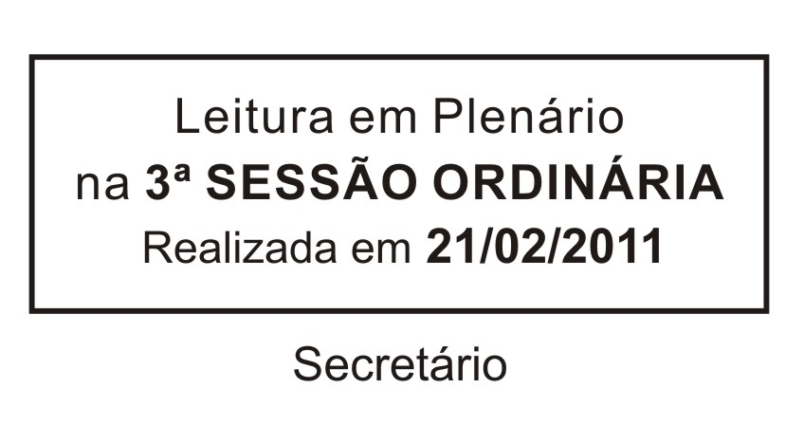
INDICAÇÃO Nº 00134/2011

Solicita a colocação de conteiners para coleta de lixo, na Rua Maria das Dores Pedroso, na altura do imóvel de nº 191, Volta Grande, São João Novo.

Excelentíssimo Senhor Presidente,

O Vereador que esta subscreve INDICA ao Excelentíssimo Senhor Prefeito seus bons ofícios, junto ao setor competente, visando a colocação de conteiners para coleta de lixo na Rua Maria das Dores Pedroso, altura do imóvel de nº 191, Volta Grande, São João Novo.

JUSTIFICATIVA:
Trata-se de uma justa reivindicação de moradores daquela via pública, pois a falta de um local apropriado para o depósito de lixo, sobretudo doméstico, faz com que pessoas joguem o lixo na própria rua, que, além de deixar o local com péssima aparência, traz inúmeros riscos à saúde de todos.

Sala das Sessões “Dr. Júlio Arantes de Freitas”, 15 de fevereiro de 2011.

RAFAEL MARREIRO DE GODOY
Vereador

PROTOCOLO Nº 00863/2011

